Universidade de Aveiro

Relatório do projeto M.I.C.S.A

**“A DIFFERENT KIND OF PIANO”**

Microcontroladores e Interação com Sensores e Atuadores

Professor-Rui Escadas

Trabalho elaborado por:

**Grupo 2**

Inês Santos – 102484

José Duarte – 103892

Mariline Costa – 102774

Mauro Filho – 103441

Pedro Fernandes – 103753

Rafael Santos – 98466

**Objetivo do projeto**

O objetivo principal do nosso projeto é implementar um sistema que provoca a emissão de sons, com a variação a intensidade da luz recebida pelos quatro sensores de luz.

O material utilizado no projeto foi um microcontrolador NUCLEO-F411RE, uma bread board, fios, quatro foto-sensores tipo KY-018 e um buzzer.

De forma sucinta, os sensores de luz captam uma determinada intensidade de luz correspondente a uma resistência lida pelo microcontrolador, por sua vez estas resistências estariam associadas, no código escrito pelo programador, a diferentes frequências, que seriam emitidas pelo buzzer. Clicando no botão do microcontrolador, a cada fotocélula deixaria de estar associado um som e passaria a estar associada uma música com as quatro notas musicais.

Primeiramente, foi tentado o desenvolvimento deste software em IDE STM32, mas devido a erros acabou por ser implementado em Arduino; o que não comprometeu o conhecimento teórico do funcionamento dos sensores e atuadores, bem como o entendimento do funcionamento do microcontrolador.

**Funcionamento dos componentes eletrónicos do projeto**

Para o desenvolvimento do projeto foram selecionados os sensores e atuadores a serem usados e seu funcionamento.

O sensor de luz é um foto-sensor do tipo KY-018, baseado num LDR (Light Dependant Resistor), com referência GL5528. Estes sensores são especialmente desenhados para serem fotossensíveis e para a mudanças de resistência que a fotossensibilidade provoca. O uso destes LDR’s é particularmente conveniente em circuitos eletrónicos porque proporcionam uma grande variação de resistência para níveis altos de luminosidade, bem como a sua fácil manufatura, preço baixo e fácil manuseamento. Objetivamente, à medida que a intensidade de luz aumenta, a resistência do LDR diminui e vice-versa, podendo atingir resistências na ordem dos MΩ, para níveis baixos de luminosidade, e, para além disso, a resistência também varia com o comprimento de onda da luz incidente. O material utilizado no seu fabrico é sulfeto de cádmio, com as propriedades semicondutoras que se pretendem; deste modo a maior parte dos eletrões são retidos na malha do semicondutor (High LDR resistance). À medida que os fotões são absorvidos pelo semicondutor transferem energia aos eletrões retidos, que a certo ponto conseguem libertar-se e ser conduzidos (Lowering LDR resistance); este processo é progressivo e justifica a diminuição de resistência do LDR com o aumento da intensidade da luz que incide.

Foi também utilizado um buzzer como atuador. É um componente eletrónico que baseia o seu funcionamento no efeito piezoelétrico. O mesmo funciona a partir de uma diferença de potencial aplicada, que gera uma deformação mecânica variável, produzindo assim uma onda sonora. Aplicando uma tensão aos terminais do buzzer, a célula piezoelétrica formada por um disco de cerâmica fino acoplado a uma placa de metal começa a sofrer vibrações que resultam na geração de ondas sonoras. Os cristais que gozam desta propriedade piezoelétrica utilizados são o selénio e o telúrio. Deste modo, o buzzer funciona com base no efeito piezoelétrico, em que o material se deforma na presença de energia elétrica.

**Algoritmo implementado**

Começamos por definir as variáveis, o seu estado (input, output) e as ligações aos pinos do Microcontrolador.

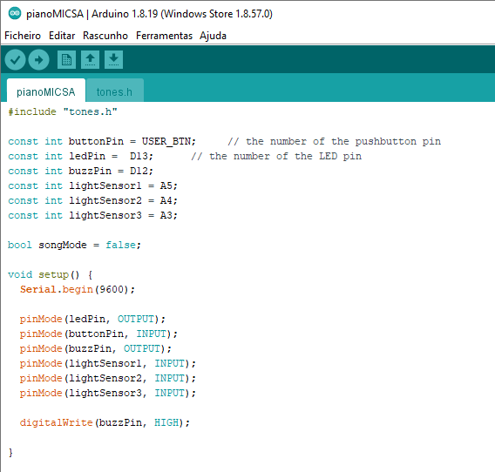

Figura 1-função setup.

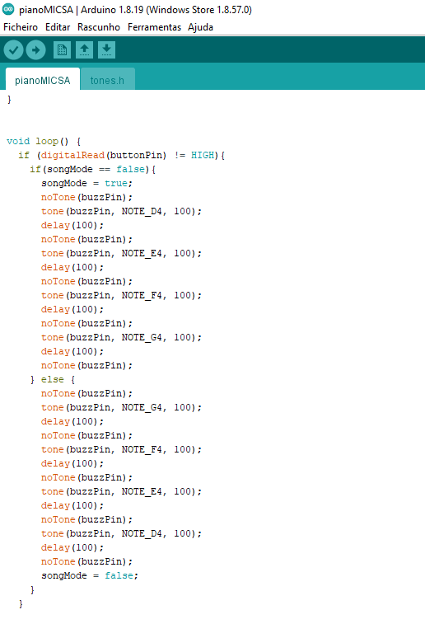Em loop() (figura 2) é verificado o estado lógico do botão, caso este esteja LOW e o songMode esteja desativado, este é ativado e é tocado um conjunto de notas.

Caso os songMode esteja ativo é tocada a melodia inversa ao caso anterior e o songMode é desativado.

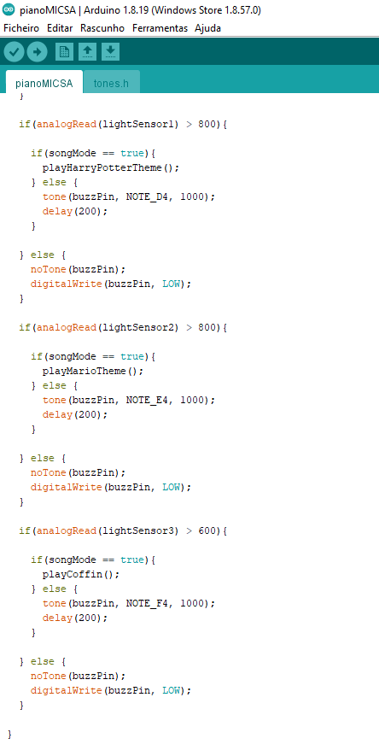

Figura 2- função loop.

Na figura 3 verifica-se que, nos 3 sensores de luz, sempre que a leitura feita por estes ultrapassa certos valores e o songMode estiver ativo é tocada uma música. Caso contrário (valor lido, mas songMode desativado) é tocada apenas uma nota.

Se o valor lido pelo sensor não for superior ao valor estabelecido o buzzer não emite qualquer tipo de som.

Figura 3-Leitura dos sensores e chamada de funções.

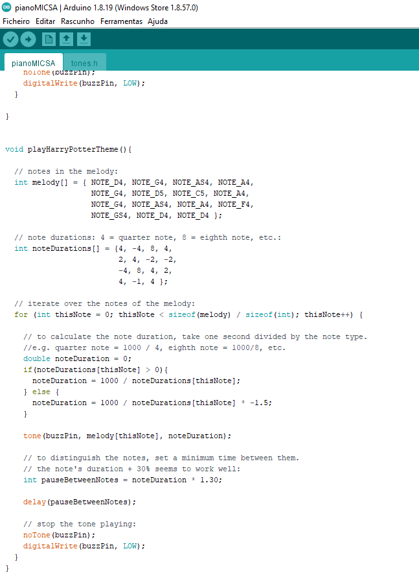

Figura 4- Função playHarryPotterTheme().

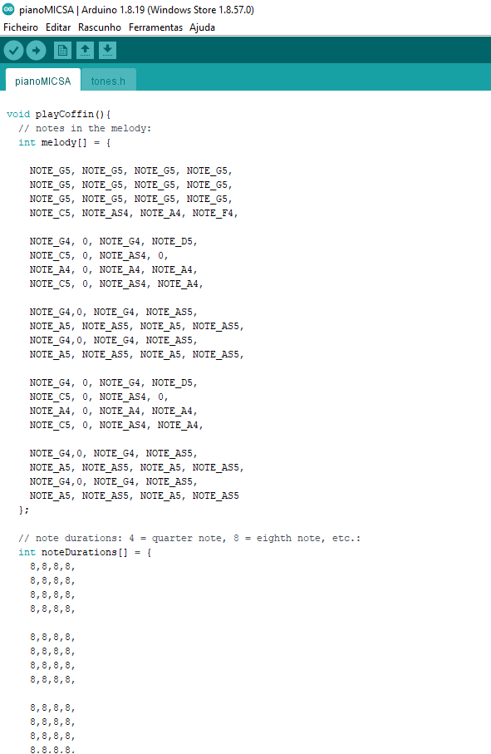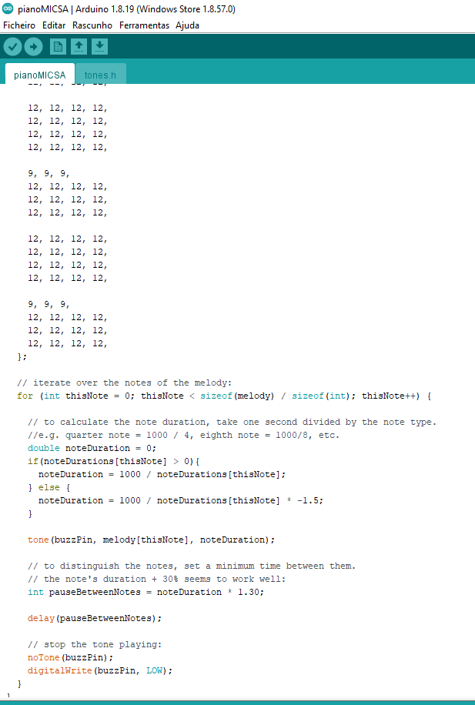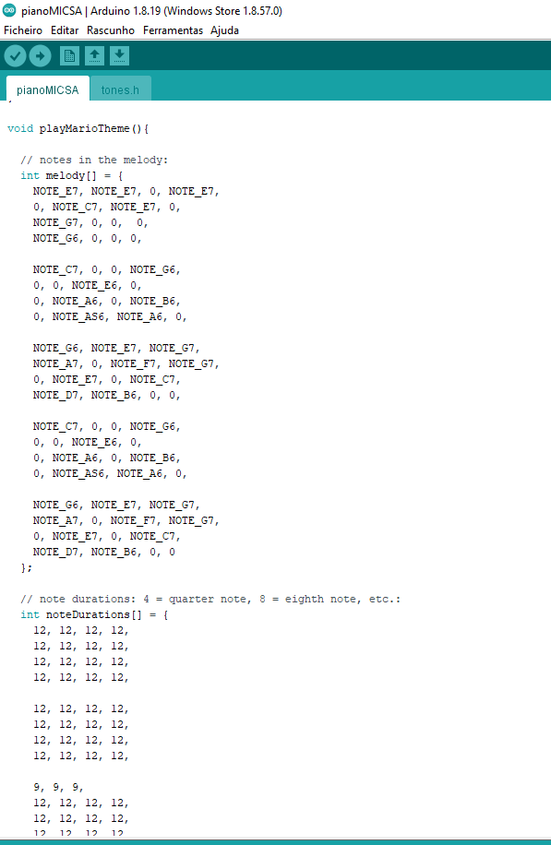

Figura 6.1-função playCoffin().

Figura 5.2-Continuação da função PlayMarioTheme().

Figura 5.1- Função PlayMarioTheme().

Figura 6.2-continuação função playCoffin().

**Resultados**

Os resultados serão mostrados na apresentação.

**Conclusão**

Os objetivos do projeto foram atingidos, de forma geral, na medida em que foram compreendidos os fenómenos por detrás do funcionamento do sensor de luz e do buzzer, uma vez que este ponto é determinante para a compreensão deste módulo.

Durante a implementação do código no software do IDE STM32 surgiram alguns problemas que após a implementação em Arduino foram superados e conseguiu-se concretizar o projeto inicialmente pensado a trabalhar bem.

Para finalizar, é de salientar que a realização deste trabalho prático nos deu a entender, de forma eficiente, a interação do microcontrolador com os sensores e atuadores, bem como o contacto com linguagens avançadas de programação, tipo C, no software Arduino, ligações e configurações dos pinos do microcontrolador com os sensores e atuadores e, também nos ajudou a desenvolver capacidades de conciliação dos conhecimentos de cada integrante do grupo num trabalho em equipa.

Em suma, os objetivos do trabalho prático foram atingidos com sucesso, uma vez que os problemas foram resolvidos e conseguimos concretizar a nossa ideia inicial.